Русский язык.2-й класс.
Мягкий знак как показатель мягкости согласного звука.
Тема: Мягкий знак как показатель мягкости согласного звука.
Цели:
Обучающие: развитие фонематического слуха, формирование умения использования мягкого знака для обозначения мягкости согласных в конце и середине слова.
Воспитательные: формирование правильного представления об окружающем мире, нравственных качеств, эстетического отношения к действительности, умения общаться и слушать.
Развивающие: формирование и развитие умения думать, анализировать, обобщать, развитие внимания памяти, воображения, сообразительности.
Используемые методы:
наглядные,
частично-поисковые;
практические;
проблемные.
Наглядность:
карточки в форме солнышка и тучки;
карточки для групповой работы;
карточки для работы в паре.
Ход урока.
I. Орг.момент. Слайд 1

─ Прозвенел уже звонок
Начинается урок
Все друг к другу повернитесь
И красиво улыбнитесь
Улыбнитесь мне , гостям
И садитесь по местам.

У вас на партах две карточки солнышко и облачко, поднимите ту карточку, которая соответствует вашему настроению.
Всё наше хорошее настроение я обозначу одним большим солнышком, не очень хорошее ─ тучками. У кого настроение не очень хорошее, мы вместе постараемся его исправить.
Девизом нашего урока будут следующие предложения.
Ум и сердце в работу вложи.
Каждой минутой своей дорожи!
-Ребята, вы любите делать открытия, узнавать что-то новое?
-Да.
- Как ученики узнают новое?
-Определяют, что не знают, и сами находят способ узнавать новое.
- Ваше предположение, что мы будем делать сегодня на уроке русского языка?
- Узнавать что то новое.
- Прежде чем узнать новое, какой шаг учебной деятельности мы совершим?
- Повторим необходимые знания.
-Давайте откроем тетради и запишем число. (Обратить внимание на правильное расположение тетради на парте и правильную посадку за партами.)
-Запишите число. Классная работа.
-Как мы учимся писать на уроке русского языка? (Красиво и правильно)
-Верно. И поэтому для начала выполним гимнастику для пальчиков.

Подготовка руки к письму.
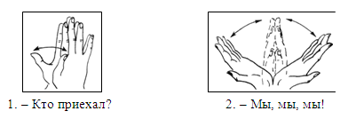
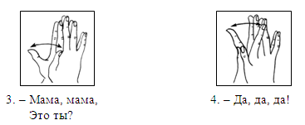
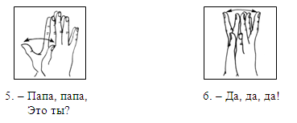
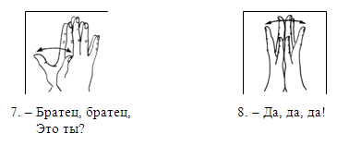
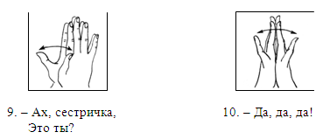

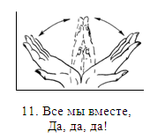
Чистописание.
А начнём мы урок с минутки чистописания.
- Чистописание: Слайд 2
на экране записаны гласные: а у ы э о я ю и е ё.
- Что это за буквы?
Запишите их в тетрадь.
- По какому признаку гласные можно разделить на 2 группы? Слайд 3
а, о, у, ы, э ─ обозначают твёрдость согласных звуков.
я, ю, е, ё, и ─ обозначают мягкость согласных звуков.
2) Прочитайте слова на экране. Давайте запишем их в 2 столбика: в 1-ый столбик слова, в которых есть мягкие согласные, во 2-ой столбик – слова, в которых мягких согласных нет.
Слова на экране: денёк, мыло, люстра, лук, радуга, отряд. Слайд 4
Дети записывают в тетрадях слова в 2 столбика:
денёк | мыло
люстра | лук
отряд | радуга

- Почему в 1-ом столбике некоторые согласные произносятся мягко?
Подчеркните гласные, показывающие на мягкость согласных.

А теперь послушайте загадку

Одну меня не съешь никогда,
А без меня – невкусна еда.
(Соль)
Что это?
- А в какой столбик запишите слово соль?
- В нем есть мягкий согласный звук? Какой?
- Но ведь после согласной л нет гласных я, ю, е, ё, и. Почему же она произносится мягко?
- Можете предположить, о чем мы сегодня будем говорить на уроке?
- А теперь поиграем в игру доскажи словечко. Отгадка на неё и будет темой нашего сегодняшнего урока.
Живет в стране Грамматика очень веселый волшебник.
Без него не написать 30, 20, 10, 5.
Он не произносится, но в слово часто просится.
Почему у дома угол превратился сразу в уголь,
Без пожара, просто так?
Это сделал … Слайд 5
Дети произносят отгадку: мягкий знак.
Значит о чём мы будем говорить на уроке?
О мягком знаке.
А что мы знаем о мягком знаке? В первом классе мы его назвали и хитрой и талантливой буквой. Почему?
“Ь” знак не обозначает звука.
“Ь” знак стоит на конце и в середине слова.
“Ь” знак показывает, что согласный звук перед ним читается мягко
Не может стоять в начале слова, не имеет заглавной буквы.
Посмотрите, чем отличаются выделенные слова.
В слове уголь есть мягкий знак, а в слове угол нет.
Сравните значение слов.
Угол дома. Угол треугольника.
Уголь это горная порода, горючее вещество растительного происхождения. Используется для отопления помещений.
Даёт слову новое значение. Слово “угол” превращается в “уголь”.
Объяснение новой темы. Слайд 6
Отгадайте загадки.
Спит или купается, все не разувается.
День и ночь на ножках красные сапожки.
(гусь)
Ее всегда в лесу найдешь –
Пойдем гулять и встретим:
Стоит колючая, как еж.
Зимою в платье летнем.
(ель)
Меня в лесу оставили,
Весь век торчать заставили.
В ушанке заячьей зимой,
А летом с бритой головой.
(пень)

Каждый год я к вам лечу,
Зимовать у вас хочу.
И ещё красней зимой
Ярко – красный галстук мой. (снегирь)

-Что общего во всех этих словах.
-На конце стоит мягкий знак.
- На что указывает мягкий знак? (на мягкость предыдущего согласного).
- Какой вывод сделаем? (на конце слова мягкость согласного звука обозначается мягким знаком)
-А теперь откроем книжки на странице 56. Найдём упражнение 2, читаем задание. Откроем тетрадки, пишем упражнение 2.
Физкультминутка
Работа в парах Слайд 7
Карась, пальцы, апрель, альбом, окунь, яблонька .
- Прочитайте слова. Что в них общего?
- Все слова обозначают предметы, во всех есть мягкий знак показатель мягкости.
- Распределите слова на группы в зависимости от местонахождения Ь и запишите их в два столбика.
карась яблонька
апрель альбом
окуньки пальцы

(На слайде слова преобразуются в 2 столбика). Слайд 8
- Какое место занимает Ь в словах первого столбика?
-Стоит в конце слова после согласной.
- Какова роль Ь в этом случае?
- Показывает, согласный звук перед ним произносится мягко.
- Какое место занимает Ь в словах второго столбика?
- Стоит в середине слова между двумя согласными.
- Какой из двух согласных произносится мягко?
- Согласный, который стоит перед Ь.
- Какова роль Ь в этом случае?
Ь, находящийся между двумя согласными, показывает, что стоящий перед ним согласный произносится мягко.
- Какой вывод можем сделать?
Мягкий знак в конце слова после согласной буквы и в середине слова между двумя согласными, показывает, что стоящий перед ним согласный звук, произносится мягко. Это орфограмма. А что такое орфограмма - это опасные места. А орфограммы мы пишем зелёной пастой или подчёркиваем.

- У кого есть ошибки? В чем они?
Учащиеся называют свои ошибки.
- Сделайте вывод.
- Нам надо потренироваться в написании слов с мягким знаком.
Задание в группах.
Составьте предложения из слов. Найдите орфограмму, которую учили сегодня и подчеркните.
- В, окунь, живёт, пруду, нашем.
- Сидит, на, снегирь, рябине.
- Плывёт, крупный, вот, карась.
- Олень, на, вышел, большой, поляну.
- В, растёт , высокая, лесу, ель.
- На, медведь, впадает, зиму, в, спячку.
Проверка: прочитывание предложений.

Диктант «Плюс-минус» (выполняют учащиеся в таблице) Слайд 9
Послушайте задание в стихах
«Плюс поставь, когда в словах
Ты напишешь мягкий знак.
Если в слове нет его,
«Минус» напиши в ответ.
А теперь выполните его.
День, динь, сон, тень,
Сыр, сок, лось, лень,
Нос, нёс, рыть, ныть.
Самопроверка, сверка с образцом, самооценка. Слайд 10
- У кого нет ошибок? Сделайте вывод
- Мы хорошо усвоили новую тему.

IX. Итоги урока.
─ Что вам понравилось на уроке? Что вам запомнилось?
─ А какой секрет русского языка вы теперь знаете? (когда и зачем пишется мягкий знак)
─ Хорошо, вы все справились с трудностями. Поднимите руки, кому было легко? А кому трудно?
─ Найдите у себя на парте солнышко и тучку. Поднимите ту картинку, которая теперь соответствует вашему настроению.
─ Молодцы. У вас у всех хорошее настроение. Вы справились со всеми трудностями на уроке, узнали ещё один секрет русского языка. И моё настроение от вашей хорошей работы я тоже могу показать солнышком.
─ Спасибо всем. Урок закончен.

